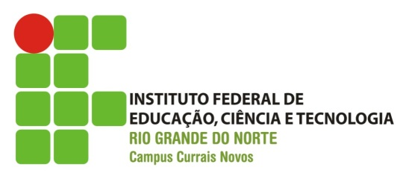

Proposta de Curso de Capacitação
Curso de Inglês Pré-intermediário e Intermediário:

Instrutora: Profª Cristiane de Brito Cruz

Currais Novos-RN
Agosto/2015
Curso de Inglês Pré-intermediário “Keep calm and Let’s Speak English”

Objetivo:
Capacitar os servidores do IFRN-Campus Currais Novos na língua inglesa com foco principal na comunicação oral e compreensão auditiva. Abordar as habilidades de leitura e escrita, fala e audição em níveis pré-intermediário e intermediário e trabalhar técnicas de leitura em língua inglesa.

Justificativa:
O curso é uma solicitação de muitos servidores que pretendem viajar e apresentar trabalhos fora do Brasil e gostariam de desenvolver suas habilidades de comunicação. O curso é importante também para aqueles servidores que pretendem fazer provas de proficiência em inglês e desejam aprimorar seus conhecimentos. Em último caso, existem os servidores que sempre estão viajando para fora do Brasil de férias e gostariam de aperfeiçoar o inglês com intenção também de fazer capacitações fora do país em muitos programas de mestrado, doutorado, etc.
A língua inglesa é a mais difundida em todo o mundo e se constitui em língua oficial de aeroportos, rodoviárias, portos, etc. O inglês é bastante utilizado em materiais de estudo em diversas áreas, muitos livros da área de informática, por exemplo, são em inglês. Ao pesquisar na internet caso tenhamos a habilidade de pesquisar em inglês abrimos um leque de possibilidades para ampliarmos as opções de pesquisa.
O curso facilitará bastante ao servidor em sua prática em sala de aula já que existem materiais em inglês e com o conhecimento da língua o servidor poderá utilizar uma diversidade maior de materiais.

Vagas: 30

Instrutora:
Profª Cristiane de Brito Cruz

Período de Execução e Carga Horária:
17/08 a 07/12
Nível Pré-intermediário: | Nível Intermediário:
Agosto: 17,18,24,25,31;  Setembro: 1,8,9,14,15,21,22,28,29,30 (30hs) | Outubro: 19,20,26,27;  Novembro: 03,04,09,10,16,17,23,24,30;  Dezembro: 1,7  (30hs)

Metodologia e conteúdos:
Aulas com o método comunicativo, aulas expositivas de gramática e vocabulário; atividades de entrevistas com convidados (alunos fluentes em inglês e intercambistas); atividades com textos literários, filmes e músicas; prática oral e escrita em grupos e individuais.

Pré-intermediário:
- Revisão de vocabulário:

- Personal pronouns,
- Verb to be,
- Simple present,
- Present continuous,
- Verbs os actions,
- Numbers,
- Professions,
- Colors,
- House vocabulary,
- Clothes,
- Food
- Tv programs,
- Kind of music,
- Sports,
- Describing people (adjectives);
- City;
- Nationalities and Countries;
- Time/Hours;
- Schedule; etc.

O aluno deverá ser capaz de compreender instruções, informações, avisos, textos curtos e descrições de produtos. Apresentar-se, fornecendo informações pessoais, cotidianas e corporativas. Descrever locais e pessoas. Preencher formulários com informações pessoais e profissionais. Dar e anotar recados. Utilizar números em contextos diversos para anotações de horários, datas e locais. Entender diferenças básicas de pronúncia. Pedir e dar permissão. Falar sobre o trabalho. Fazer comparações. Falar sobre eventos passados. Atender a uma ligação telefônica e anotar recado. Entender diferenças básicas de pronúncia.
Intermadiário:
O aluno deverá ser capaz de participar de discussões em contextos sociais usando linguagem apropriada de polidez e formalidade. Expressar opiniões e necessidades. Fazer solicitações. Descrever habilidades, responsabilidades e experiências profissionais. Usar números para descrever preços e dados. Redigir cartas e e-mails simples. Aperfeiçoar a entoação e o uso dos diferentes fonemas da língua. Preparar-se para participar de entrevistas de emprego presenciais e por telefone. Compreender informações de manuais.

